**雨花区恒大国际广场7栋建设工地“7·8”高处坠落事故调查报告**

2018年7月8日10时10分许，由兰州市第一建设股份有限公司组织施工的雨花区恒大国际广场7栋建设工地在清理DT-1号电梯井内水平防护上建筑垃圾时发生一起高处坠落事故，造成1人死亡，直接经济损失109.5万元。

根据《中华人民共和国安全生产法》（以下简称《安全生产法》）、《生产安全事故报告和调查处理条例》（国务院令第493号）和省、市政府有关规定，长沙市人民政府于2018年7月13日成立了由市安委办副主任、市安监局党组成员杨友良任组长的雨花区恒大国际广场7栋建设工地“7·8”高处坠落事故调查组（以下简称事故调查组），事故调查组由市安监局牵头，市公安局、市住建委、市总工会、雨花区人民政府派员参加，全面负责事故调查工作。同时，邀请市监察委派员参加事故调查工作。

事故调查组按照“四不放过”和“科学严谨、依法依规、实事求是、注重实效”的原则，通过实地勘察、调查取证、查阅资料、询问相关人员，查明了事故发生的经过、原因、人员伤亡和直接经济损失等情况，认定了事故性质和责任，提出了对有关责任人员和责任单位的处理意见，并针对事故原因及暴露出的问题，提出了事故防范措施。现将有关情况报告如下：

一、事故基本情况

（一）建设项目概况

该项目处于长沙市雨花区曲塘路与黎托路交会处西北角，项目用地面积97148平方米，总建筑面积57万平方米。目前正在建设的二期6#、7#、9#栋住宅总建筑面积约10.7万平方米。发生本次事故的工程项目名称：恒大国际广场6#、7#、9#栋建设工程；施工许可证编号：4301012017101200101（GT），发证机关：长沙市住房和城乡建设委员会，发证日期：2017年10月12日：7#栋建设工程规划许可证编号：建规［建］字第建1〔2016〕0058号，发证日期：2017年9月05日。

长沙天玺置业有限公司与兰州市第一建设股份有限公司于2014年10月13日签署长沙公司长沙恒大国际广场首期二标段（6-7#栋住宅、8-9栋公寓及商业）主体及配套建设工程施工合同，合同价格：13939.8万元，合同工期：7#栋总工期388天。合同中第一条（安全约定）：承包人以包工、包料、包质量、包工期、包文明施工、包风险、包安全、包税费、包验收合格的方式承包。

（二）参建单位情况

1.建设单位：长沙天玺置业有限公司（以下简称天玺置业公司），有限责任公司（非自然人投资或控股的法人独资），统一社会信用代码：91430100678021083C，法定代表人：赖立新，成立日期：2008年08月05日，住所：长沙市雨花区劳动东路820号恒大绿洲综合楼一楼，经营范围：房地产开发经营；室内装饰、设计；建筑工程后期装饰、装修和清理；室内维修；涂装；房屋装饰；房屋维修。湖南省项目总负责人：刘正刚。

2.施工总承包单位：兰州市第一建设股份有限公司（以下简称兰州一建公司），其他股份有限公司（非上市），统一社会信用代码：916201002243818699，法定代表人：王清清，成立日期：1989年08月09日，住所：甘肃省兰州市城关区张苏滩800号，经营范围：房屋建筑工程施工；建筑装饰；机械设备租赁；建筑材料（不含木材）、金属材料销售；房地产开发。湖南省项目总负责人：林永彪，项目经理：拦生玉，现场负责人：唐德斌，技术负责人：杨春芳，7栋安全员：王亚宁，7栋施工员：周烁。事故发生时，涉及泥工班组，其班组长：刘康（事故发生时不在事故现场）。

3.监理单位：湖南正茂建设管理有限公司（以下简称正茂监理公司），有限责任公司（自然人投资或控股），统一社会信用代码：91430000712107260F，法定代表人：裴勇，成立日期：1999年02月09日，住所：长沙市芙蓉区东二环路178号天域新都708房，经营范围：建设工程监理等。总监理工程师：陈坚强，7栋专业监理工程师：易爱华。

（三）电梯井道水平防护施工方案及技术交底情况

根据《建筑施工高处作业安全技术规范》（JGJ80-2016）的4.2.3条（非强制性条文）规定：电梯井道内，进入电梯施工工序安装之前，应每隔2层且不大于10m加设一道安全平网。因在主体结构剪力墙、梁模板安装加固过程中模板、木方、钢管意外掉落砸垮安全平网，需重新修复安全平网的施工难度极大，一般电梯井道内每隔两结构层且不大于10m另增设一道水平硬质隔断（现建筑施工行业中通用做法，但在此施工方案中没有明确）。现场水平硬质隔断的搭设是根据井道尺寸，在电梯门洞侧及对面剪力墙内预埋穿墙φ60PVC套管，待电梯井模板及施工操作架拆除后，将钢管插入预埋的穿墙φ60PVC套管内，采用钢管扣件搭设纵横向井字形水平隔断基座，基座纵向钢管应插入剪力墙预留洞内且伸出剪力墙应不小于150mm，钢管两端另增加限位钢管予以固定，基座上面采用竹夹板或模板木枋进行硬质封闭。该项目部按照上述方案搭设了硬质隔断，施工到位后已履行验收手续，但在电梯井建筑垃圾清理作业前，项目部技术及安全管理人员未按照要求向施工作业班组长及作业人员就施工的技术要求和安全注意事项进行交底（应由双方签字确认）。

（四）出事电梯井道水平防护及上面的建筑垃圾堆积情况

出事电梯井属于7栋2单元20层DT-1号电梯井，其净空尺寸为2.1*2.7米。电梯井道安全门如图一；电梯井平面情况如图二。

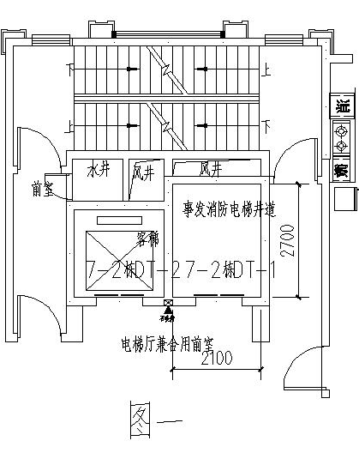

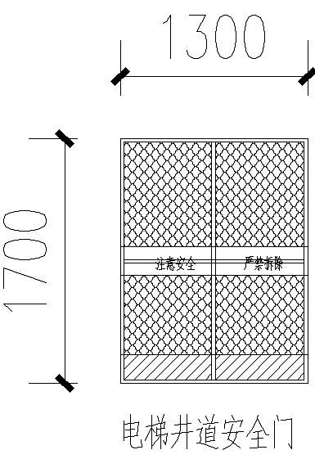

图二

出事电梯井道水平防护上建筑垃圾是由于2018年3月29日浇筑21层剪力墙和梁板、4月2日浇筑22层剪力墙和梁板、4月7日浇筑23层剪力墙和梁板等几层混凝土时泵压泵管控制不当，导致部分混凝土漏浆到电梯井道水平防护上堆积形成的。凝固后的混凝土块约呈圆形平面，直径约1米，厚度在3-30厘米不等，粗算重约400公斤。电梯井道水平防护情况如图三。

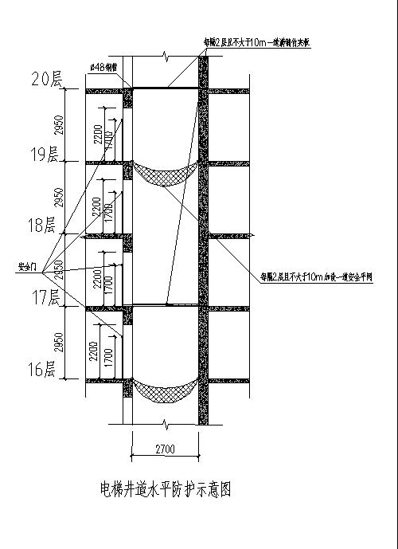

图三

（五）参建企业安全生产管理情况

建设、施工、监理三方参建企业按照有关法律、法规、规章、标准和规程的要求，各自成立了安全管理机构，建立了事故隐患排查治理等各项制度，依法开展建筑物施工管理工作。三方参建企业按制度要求分别进行了安全检查并相应记录了检查情况（台账）。该项目部定期召开安全会议，总结、通报前期安全生产情况、隐患排查治理工作情况，研究解决安全管理、隐患排查工作中存在的问题，安排下步安全生产管理、隐患排查治理阶段性工作。但存在如下问题：

1.2017年8月兰州一建公司委派拦生玉担任该项目经理，先后9次到项目部开展检查、督查，也曾要求现场管理人员每天开展检查，但驻点时间短、次数少，很难督促项目部安全管理人员及时检查并消除生产安全事故隐患。

2.2018年7月6日正茂监理公司发现兰州一建公司在恒大广场工地施工中存在诸多安全隐患下达了工程暂停令（编号004），但兰州一建公司未曾停工，7月8日项目部安排施工作业班组进行砖胎膜砌筑施工，班组因室外下雨擅自改为电梯井内建筑垃圾清理作业且未向项目部有关负责人报告，造成施工过程中没有安全管理人员现场旁站，无法制止员工违章作业行为。

3.从2018年3月29日开始浇筑21层以上剪力墙和梁板混凝土时因漏浆致使出事电梯井道20层水平防护上建筑垃圾堆积严重并形成事故隐患，长达3个多月，历经多人多次安全检查，事故隐患一直没有被发现。

（六）部门安全生产监督工作情况

长沙市建筑工程安全监察站自2017年10月17日起接受该项目安全监督，委派监督二科三组田锋、汤艺伟2名安监员组成监督组进行监督工作，按照湖南省住房和城乡建设厅湘建建〔2010〕107号文件精神（每月监督抽查不少于1次），制定了施工安全监督工作计划，目前已对该项目进行监督抽查19次，抽查中发现各类违法违规行为共下发整改通知书5份、设备限制使用通知书1份、停工整改通知书2份、不良行为告知书4份，召开专题约谈会4次，质量安全标准化考评3次，其中初评不及格1次，认定不及格1次，对项目经理扣分1次。2018年7月4日，该监督组到现场抽查发现该项目经理拦生玉未在岗履职、项目现场临边洞口防护设置跟进不及时、外架部分水平防护缺失、架体上建筑垃圾未及时清理，签发编号为0000444的项目经理记分认定书，监督组要求建设单位去函至施工企业，要求施工企业介入管理该项目。

二、事故发生经过、救援及善后处理情况

（一）事故发生经过及救援情况

2018年7月7日下午，项目部许江外要求泥工班班长刘康在7月8日一定要安排工人到9A商业地下室砌筑底板承台砖胎膜施工。7月8日早上，刘康安排胡傅育和死者向雪怀等工人在9A商业地下室底板砌承台砖胎膜工作，在施工过程中，大约8时许，工人因室外下雨无法施工，刘康又安排胡傅育和向雪怀两人到7#楼23层开始从上往下清理7-2电梯井内水平防护架上的混凝土块和其他建筑垃圾。10点左右两人清理到20层DT-1号电梯井，先是工人胡傅育站在水平防护架上用电锤凿击混凝土块，随后撤到电梯井外休息，换成工人向雪怀进入电梯井水平防护上清理被凿松散的混凝土块，10点10分左右，由于混凝土块在水平防护架上堆积太多，再加上人的体重以及前面电锤凿击的振动，搭设的水平支撑钢管使用时间又较长，下雨和养护混凝土的水经常撒落到钢管上，造成钢管锈蚀变形，致使在瞬间产生了弯曲，脱离剪力墙导致防护架整体倾塌，在倾塌过程中,向雪怀和混凝土块下坠的冲击力将下面的水平防护全部击穿，一直坠落到负二层。胡傅育发现事故后，立即呼叫向雪怀，但向雪怀没有回音，就立即电话联系刘康并报告情况，刘康马上给项目部许江外打电话，许江外接到电话后，立即组织人员进行现场搜救，11点19分，东山派出所接到报警后，立即会同东山街道及110、120、119有关人员赶到现场迅速开展救援工作。由于垮塌物量多杂乱且电梯井道空间狭小，经过搜救小组和医务人员长达4个多小时的全力搜救，将向雪怀从电梯井基坑内搜救出来，经医务人员现场确定向雪怀已无生命体征，应急救援工作结束。

（二）人员伤亡及经济损失

本次事故共造成1人死亡、无其他人员受伤。依据《企业职工伤亡事故经济损失统计标准》（GB6721-1986）等标准和规定统计，核定本次事故共造成直接经济损失109.5万元。伤亡人员基本信息如下：

向雪怀，男，湖南省安化县人，54岁，住湖南省汉寿县西湖管理区东湖社区南阳组，身份证号码：432423196410313030，2017年10月来到该项目工地从事泥工工作，在本次事故中因高处坠落死亡。

（三）事故善后处理情况

事故发生后，兰州一建公司与死者家属于2018年7月10日达成协议并一次性赔偿到位，善后处理工作结束。

三、事故原因和事故性质

（一）直接原因

1.兰州一建公司在浇筑电梯井剪力墙混凝土时泵压泵管控制不当，导致部分混凝土漏浆到电梯井道水平防护上堆积严重，再加上人的体重以及前面电锤凿击的振动，搭设的水平支撑钢管使用时间又较长，下雨和养护混凝土的水经常撒落到钢管上，造成钢管锈蚀变形，致使水平防护处于脆弱平衡状态，形成了重大生产安全事故隐患。

2.向雪怀和胡傅育两工人安全意识淡薄，不遵守安全操作规程，不系安全带就直接进入电梯井水平防护（非操作平台）上使用风镐破除混凝土等建筑垃圾致使水平防护超载而失稳倾塌引发高处坠落事故。

（二）间接原因

1.兰州一建公司未切实落实企业安全生产主体责任，相关安全管理制度不落实，违反《安全生产法》第四条①、第十九条②和《建设工程安全生产管理条例》第二十一条③规定，未健全和落实安全生产责任制和项目安全生产规章制度，对项目经理履职情况管理不严、督促不力，项目部对施工现场管理不严，未及时发现和制止工人在未采取安全防护措施的情况下在非操作平台上进行高处作业的违法行为。

2.施工现场安全生产、文明施工管理混乱，违反《建筑施工高处作业安全技术规范》（JGJ80-2016）第3.0.1、3.0.3、3.0.4、3.0.5、3.0.13、4.2.4条规定④。

①《安全生产法》第四条：生产经营单位必须遵守本法和其他有关安全生产的法律、法规，加强安全生产管理，建立、健全安全生产责任制和安全生产规章制度，改善安全生产条件，推进安全生产标准化建设，提高安全生产水平，确保安全生产。

②《安全生产法》第十九条：生产经营单位的安全生产责任制应当明确各岗位的责任人员、责任范围和考核标准等内容。生产经营单位应当建立相应的机制，加强对安全生产责任制落实情况的监督考核，保证安全生产责任制的落实。

③《建设工程安全生产管理条例》第二十一条：施工单位主要负责人依法对本单位的安全生产工作全面负责。施工单位应当建立健全安全生产责任制度和安全生产教育培训制度，制定安全生产规章制度和操作规程，保证本单位安全生产条件所需资金的投入，对所承担的建设工程进行定期和专项安全检查，并做好安全检查记录。施工单位的项目负责人应当由取得相应执业资格的人员担任，对建设工程项目的安全施工负责，落实安全生产责任制度、安全生产规章制度和操作规程，确保安全生产费用的有效使用，并根据工程的特点组织制定安全施工措施，消除安全事故隐患，及时、如实报告生产安全事故。

④《建筑施工高处作业安全技术规范》（JGJ80-2016）第3.0.1、3.0.3、3.0.4、3.0.5、3.0.13、4.2.4条规定：3.0.1建筑施工中凡涉及临边与洞口作业、攀登与悬空作业、操作平台、交叉作业及安全网搭设的，应在施工组织设计或施工方案中制定高处作业安全技术措施；3.0.3高处作业施工前，应对作业人员进行安全技术教育及交底，并应配备相应防护用品；3.0.4高处作业施工，应检查高处作业的安全标志、安全设施、工具、仪表、防火设施、电气设施和设备，确认其完好，方可进行施工；3.0.5高处作业人员应按规定正确佩戴和使用高处作业安全防护用品、用具，并应经专人检查；3.0.13各类安全防护设施，并应建立定期不定期的检查和维修保养制度，发现隐患应及时采取整改措施；4.2.4施工现场通道附近的洞口、坑、沟、槽、高处临边等危险作业处，应悬挂安全警示标志外，夜间应设灯光警示。

3.生产经营单位的安全生产管理机构以及安全生产管理人员违反《安全生产法》第二十二条第（五）、（六）项规定①，未及时检查本单位的安全生产工作，并消除生产安全事故隐患。

（三）事故性质

经调查认定，雨花区恒大国际广场7栋建设工地“7·8”高处坠落事故是一起一般生产安全责任事故。

四、对事故责任单位及有关责任人员的处理建议

（一）建议免予追究责任人员

向雪怀，兰州一建公司雇请的泥工。安全意识淡薄，在未采取有效安全防护措施的情况下冒险作业，对事故发生负有直接责任，鉴于其在事故中已经死亡，建议不再追究责任。

（二）建议给予行政处罚的单位

兰州一建公司未切实落实企业安全生产主体责任，相关安全管理制度不落实，施工现场安全生产、文明施工管理混乱，未严格执行正茂监理公司2018年7月6日下达的工程暂停令（编号004），其安全生产管理机构以及安全生产管理人员未通过检查本单位的安全生产工作，并及时消除生产安全事故隐患，对事故的发生负有责任，是事故的责任单位，建议由长沙市安全生产监督管理局依照《安全生产法》第一百零九条第一项规定②予以行政处罚。

①《安全生产法》第二十二条第（五）、（六）项规定：生产经营单位的安全生产管理机构以及安全生产管理人员履行下列职责：

（五）检查本单位的安全生产状况，及时排查生产安全事故隐患，提出改进安全生产管理的建议；（六）制止和纠正违章指挥、强令冒险作业、违反操作规程的行为。

②《中华人民共和国安全生产法》第一百零九条第一项：发生一般事故的，处二十万元以上五十万元以下的罚款。

（三）建议给予行政处罚人员

1.林永彪，兰州一建公司湖南省项目总负责人。未严格履行主要负责人职责，未及时督促、检查本单位的安全生产工作，并消除生产安全事故隐患，其行为违反了《安全生产法》第十八条第（五）项的规定①，对事故的发生负有领导责任，建议由长沙市安全生产监督管理局依照《安全生产法》第九十二条第一项规定②予以行政处罚。

2.唐德斌，兰州一建公司恒大国际广场项目部现场负责人。未严格执行正茂监理公司2018年7月6日下达的工程暂停令；对出事电梯井道水平防护上堆积大量混凝土块的安全隐患，历经多次安全检查，长达3个多月未发现、未消除，督促、检查落实安全管理规定作业不力，对事故发生负有管理责任，其行为违反《安全生产法》第二十二条第（五）项、《安全生产违法行为行政处罚办法》（国家安全监管总局令第15号）第四十五条第（一）项③规定，建议由长沙市安全生产监督管理局依据《安全生产违法行为行政处罚办法》第四十五条规定予以行政处罚。

（四）建议企业内部处理人员

1.拦生玉，兰州一建公司恒大国际广场项目经理。先后9次到项目部开展检查、督查，驻点时间短、次数少，未能有效

①《安全生产法》第十八条第（五）项：生产经营单位的主要负责人对本单位安全生产工作负有下列职责：（五）督促、检查本单位的安全生产工作，及时消除生产安全事故隐患。

②《安全生产法》九十二条第（一）项：发生一般事故的，处上一年年收入百分之三十的罚款。

③《安全生产违法行为行政处罚办法》第四十五条：生产经营单位及其主要负责人或者其他人员有下列行为之一的，给予警告，并可以对生产经营单位处1万元以上3万元以下罚款，对其主要负责人、其他有关人员处1千元以上1万元以下的罚款：（一）违反安全管理规定作业的。

地督促项目部安全管理人员及时发现并消除生产安全事故隐患，对事故发生负有责任，建议由兰州一建公司按照“四不放过”原则和企业规章制度进行严肃处理，并解除与其劳动合同关系。

2.王亚宁，兰州一建公司7栋安全员。对施工作业班组不执行正茂监理公司2018年7月6日下达的工程暂停令擅自施工作业情况未进行有效制止；对出事电梯井道水平防护上堆积大量混凝土块的安全隐患，历经多次安全检查，长达3个多月未发现、未消除，落实安全管理规定作业不力，对事故发生负有责任，建议由兰州一建公司按照“四不放过”原则和企业规章制度进行严肃处理。

3.易爱华，正茂监理公司7栋专业监理工程师。对兰州一建公司不执行本公司2018年7月6日下达的工程暂停令擅自施工情况未有效制止；对出事电梯井道水平防护上堆积大量混凝土块的安全隐患，历经多次安全检查，长达3个多月未发现、未消除，落实安全管理规定作业不力，对事故发生负有责任，建议由正茂监理公司按照“四不放过”原则和企业规章制度进行严肃处理。

4.周烁，兰州一建公司7栋施工员。对施工作业班组不执行正茂监理公司2018年7月6日下达的工程暂停令擅自施工情况未有效制止；对出事电梯井道水平防护上堆积大量混凝土块的安全隐患，历经多次安全检查，长达3个多月未发现、未消除，落实安全管理规定作业不力，对事故发生负有责任，建议由兰州一建公司按照“四不放过”原则和企业规章制度进行严肃处理。

5.刘康，兰州一建公司泥工班组长。不执行正茂监理公司2018年7月6日下达的工程暂停令擅自安排施工作业；对出事电梯井道水平防护上堆积大量混凝土块的安全隐患，历经多次安全检查，长达3个多月未发现、未消除，对事故发生负有责任，建议由兰州一建公司按照“四不放过”原则和企业规章制度进行严肃处理。

6.胡傅育，兰州一建公司雇请的泥工。安全意识淡薄，在未采取有效安全防护措施的情况下冒险作业，对事故发生负有直接责任。建议由兰州一建公司按照“四不放过”原则和企业规章制度进行严肃处理，并解除与其劳动合同关系。

五、防范措施

（一）切实履行安全生产管理职责。建设、施工、监理三方参建单位要严格按照有关法律、法规、规章要求落实安全生产主体责任，健全安全管理机构，明确安全管理人员职责，严格执行安全生产责任制、事故隐患排查治理等各项制度，坚决杜绝安全生产重要岗位人员缺岗漏岗情况的发生。

（二）全面排查生产安全事故隐患。兰州一建公司项目部要每周定期组织召开安全生产会议，组织安全生产管理人员、总结、通报本周各单位安全生产开展情况，隐患排查治理工作情况，研究解决安全管理、隐患排查过程中存在的问题，安排下周安全生产管理、隐患排查治理阶段性工作。应做好日常施工现场安全生产监管工作，随时对整个施工现场进行安全生产全面检查，发现问题或生产安全事故隐患要及时进行整改。

（三）严格按照技术交底和方案施工。兰州一建公司要高度重视施工方案审批工作，对确定后的施工方案要依照执行，对一些改善工艺或提高安全系数的情况要重新修订施工方案并重新进行安全技术交底，施工前应逐级进行安全教育及安全作业技术交底，督促落实所有安全技术措施和个体防护用品，做到纵向到底，横向到边，要针对作业中具体特点和特殊要求，有针对性交底一些关键致险因素和环节；发现未按施工方案、技术作业要求的行为要坚决制止与纠正，及时整改消除生产安全事故隐患，提升安全管理水平，做到举一反三，切实防范类似事故的再次发生。

长沙市人民政府恒大国际广场工地

“7·8”高处坠落事故调查组

2018年8月22日